评估现场照片

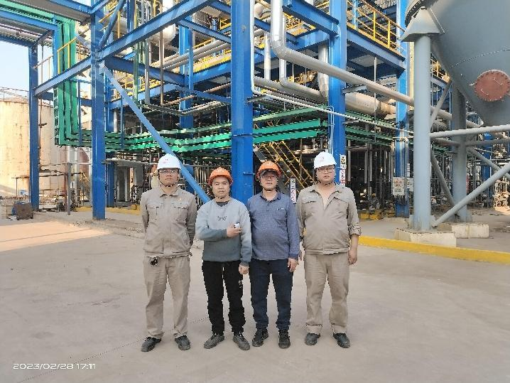 | 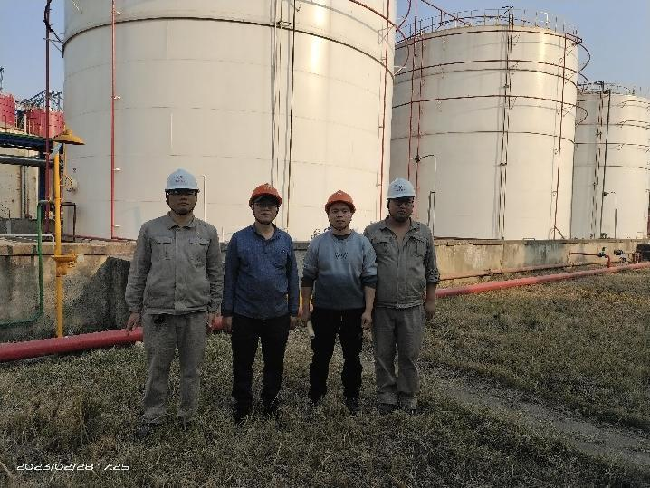
照片1 评估人员与企业的合影（陆朝春、向荣鼎） | 照片1 评估人员与企业的合影（陆朝春、向荣鼎）
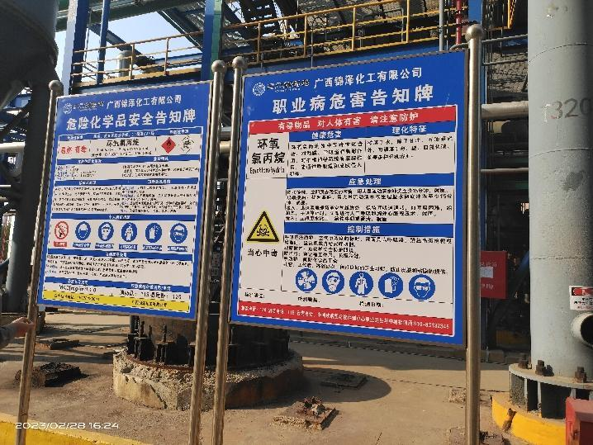 | 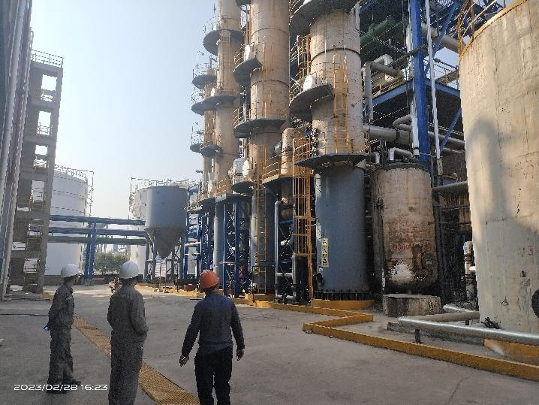
照片3 安全标识标牌 | 照片4 生产装置区
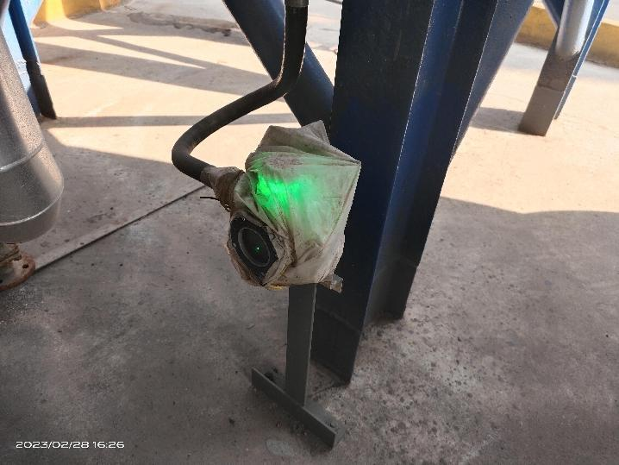 | 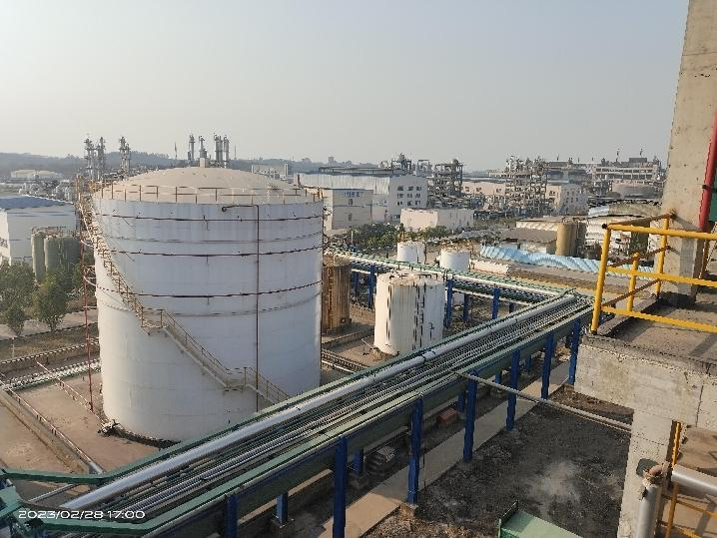
照片5 气体检测报警器（装置区） | 照片6 环氧氯丙烷储罐
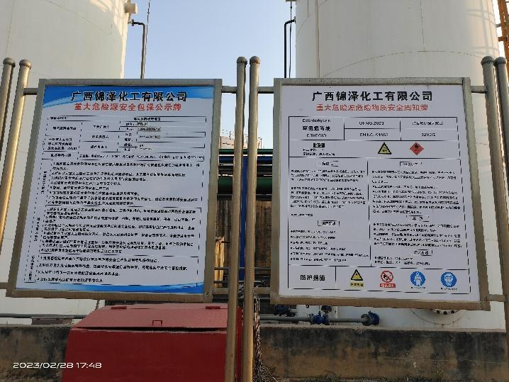 | 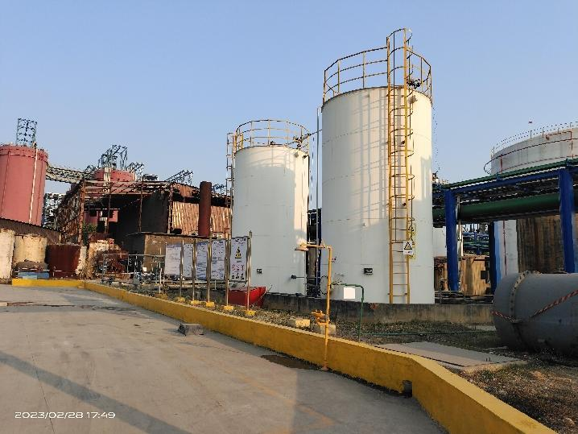
照片7 重大危险源包保责任牌 | 照片8 中间罐区
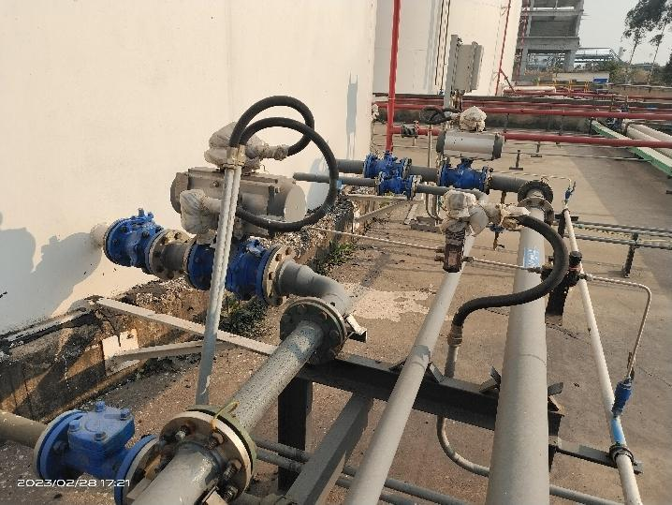 | 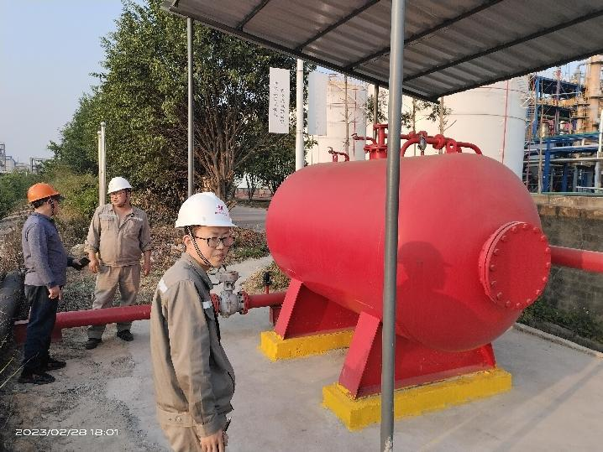
照片9 储罐DCS紧急切断阀 | 照片10 消防泡沫罐
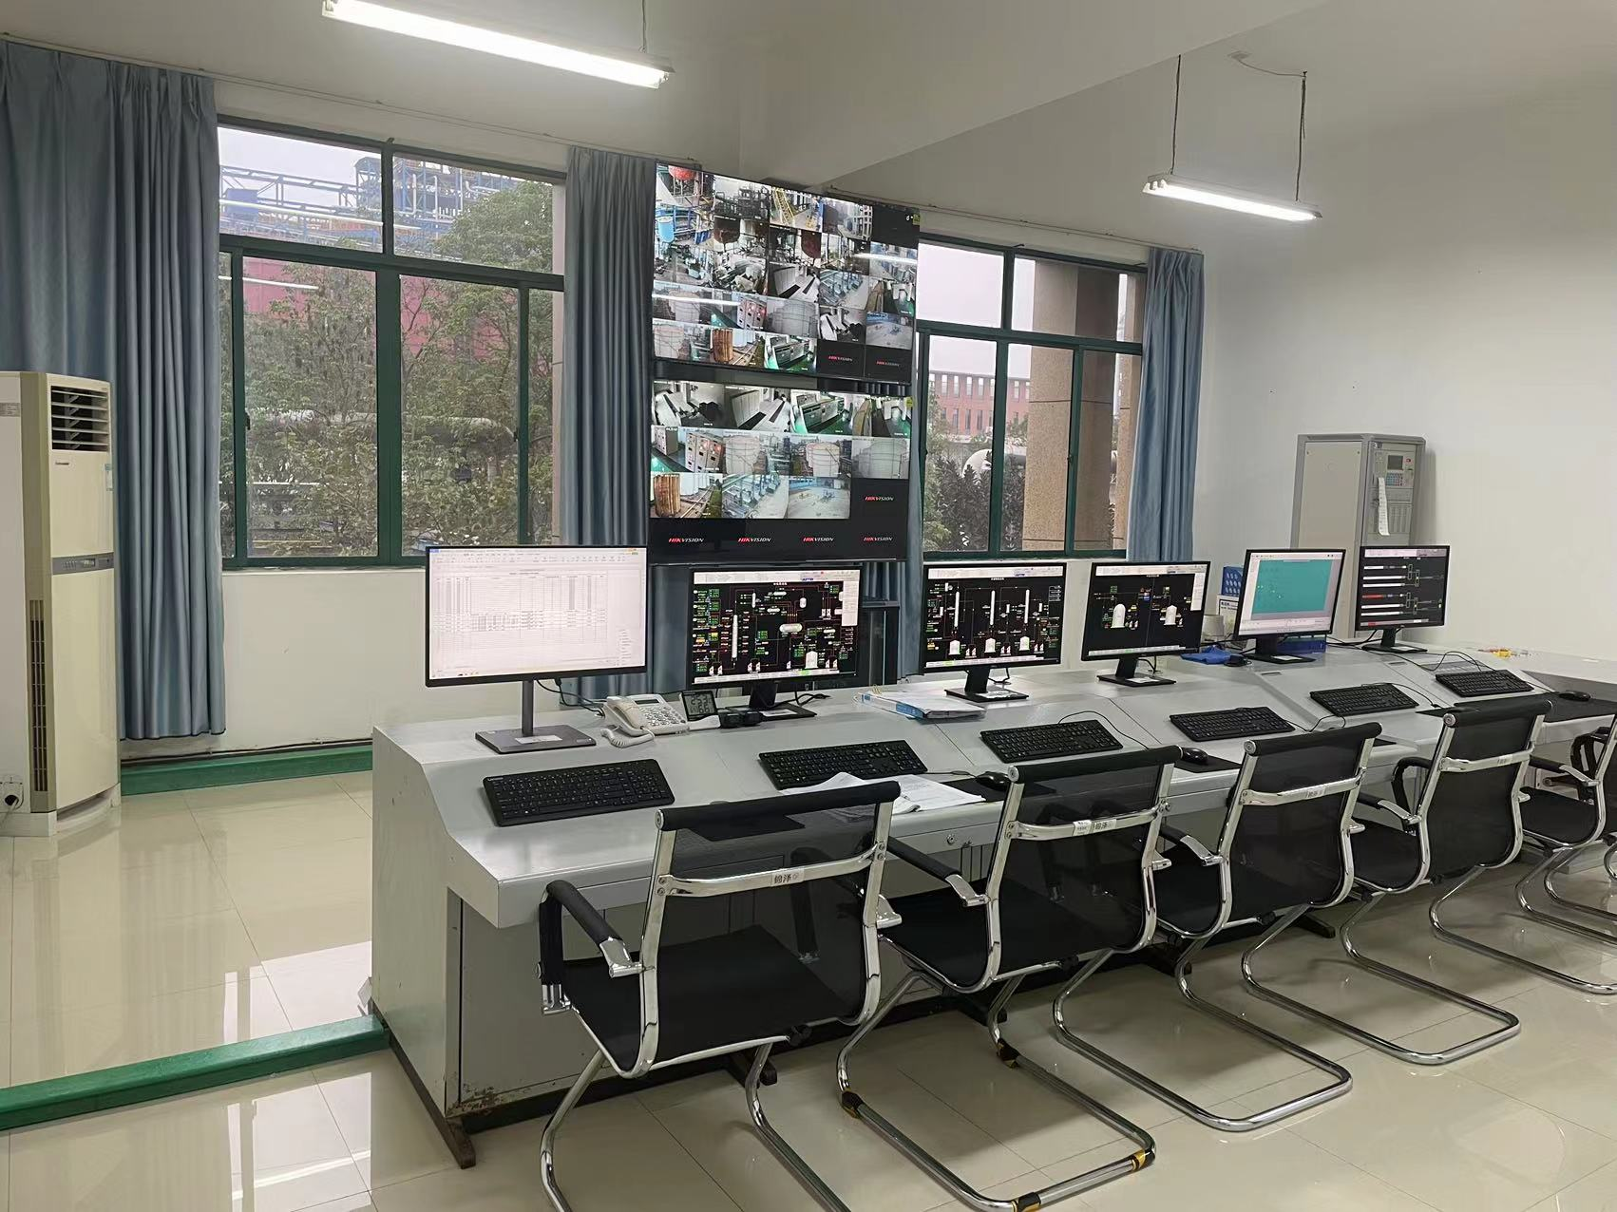 | 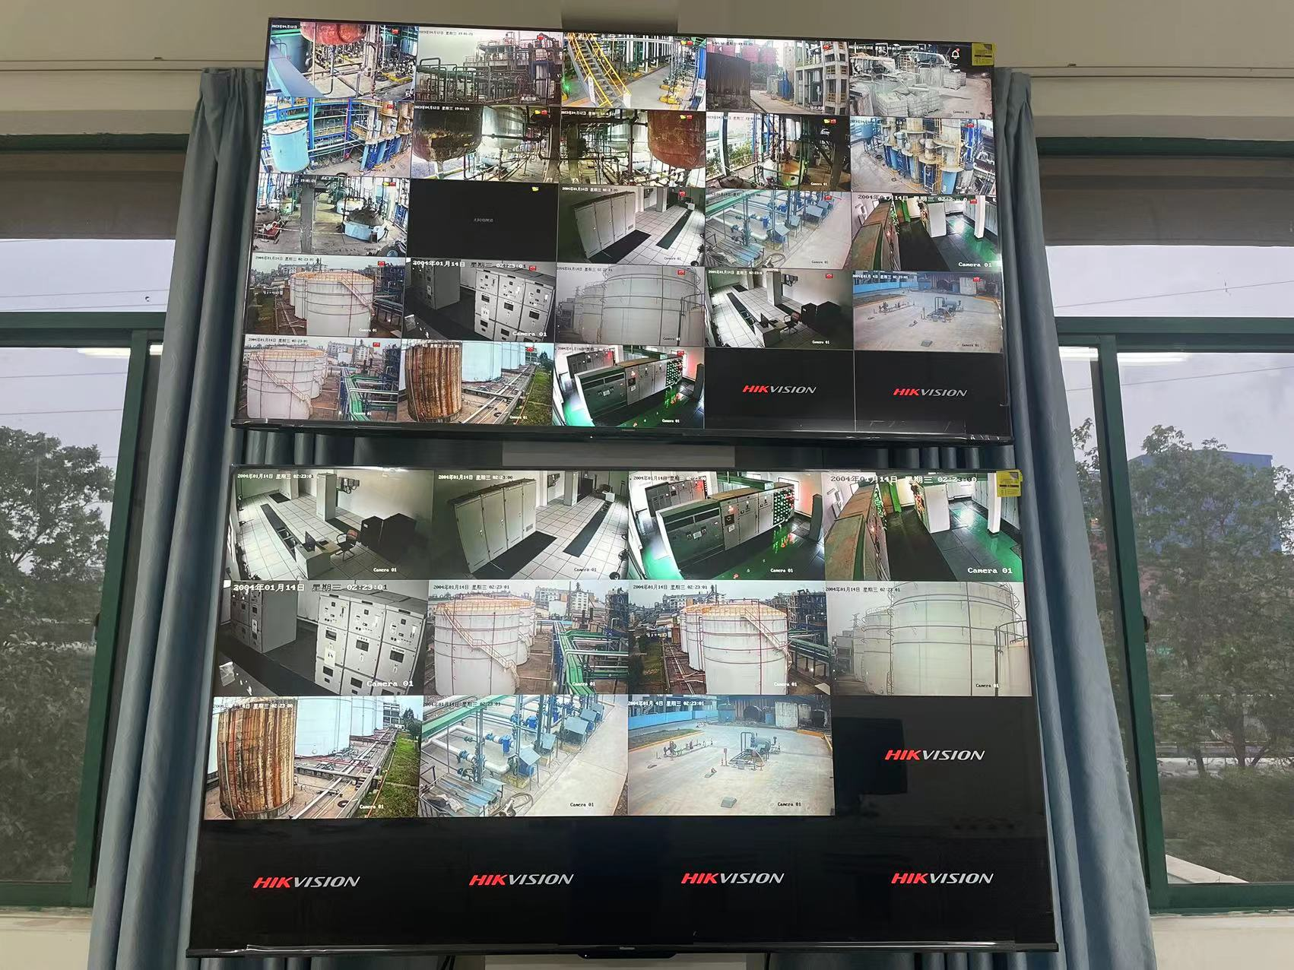
照片11 DCS控制室 | 照片12 视频监控

